爬取网页内容里的3页好差评详情填写到桌面的 好差评详情Excel表格
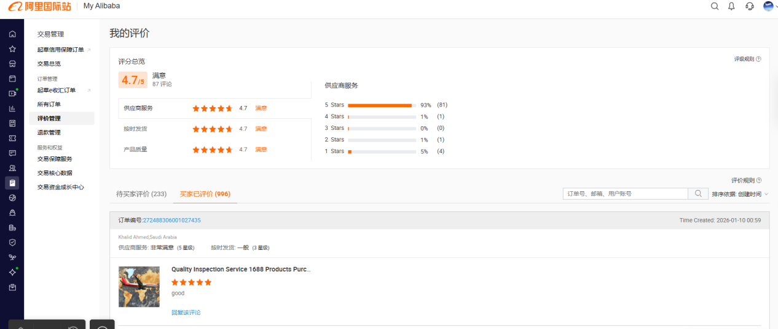

订单号和订单链接：
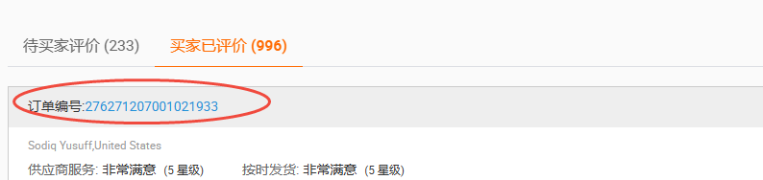

更新时间：
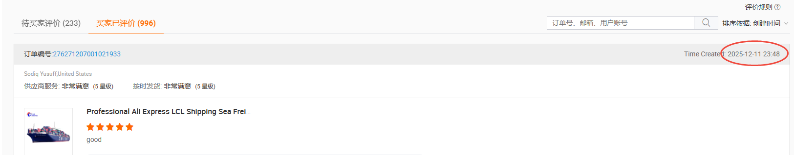

供应商服务及按时发货，星级
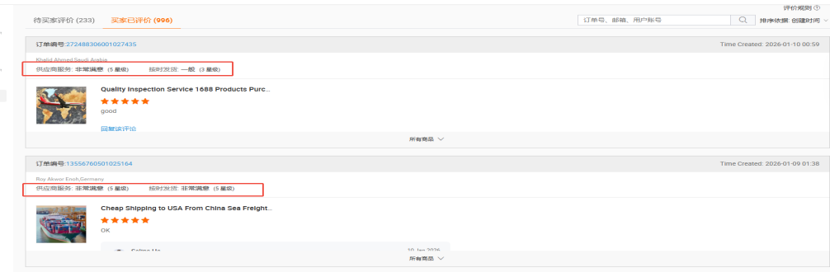

星数：
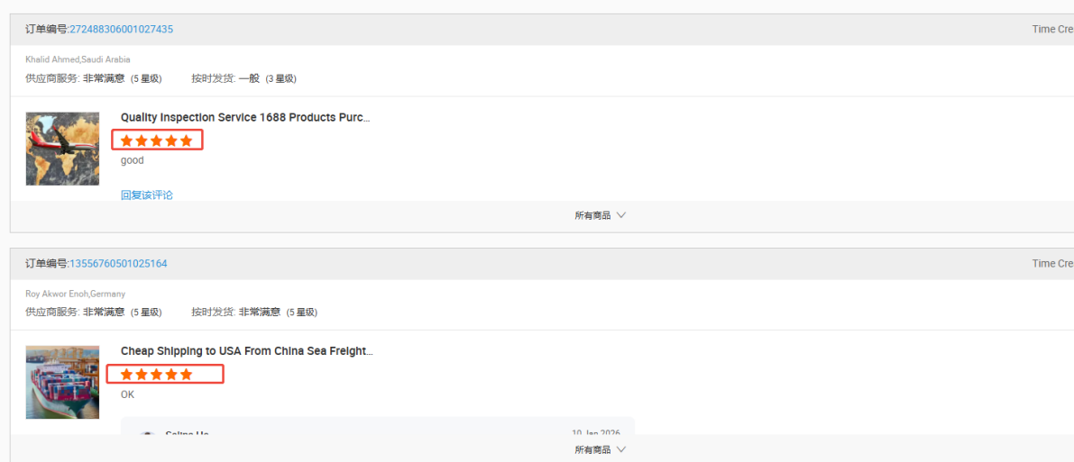
评论：
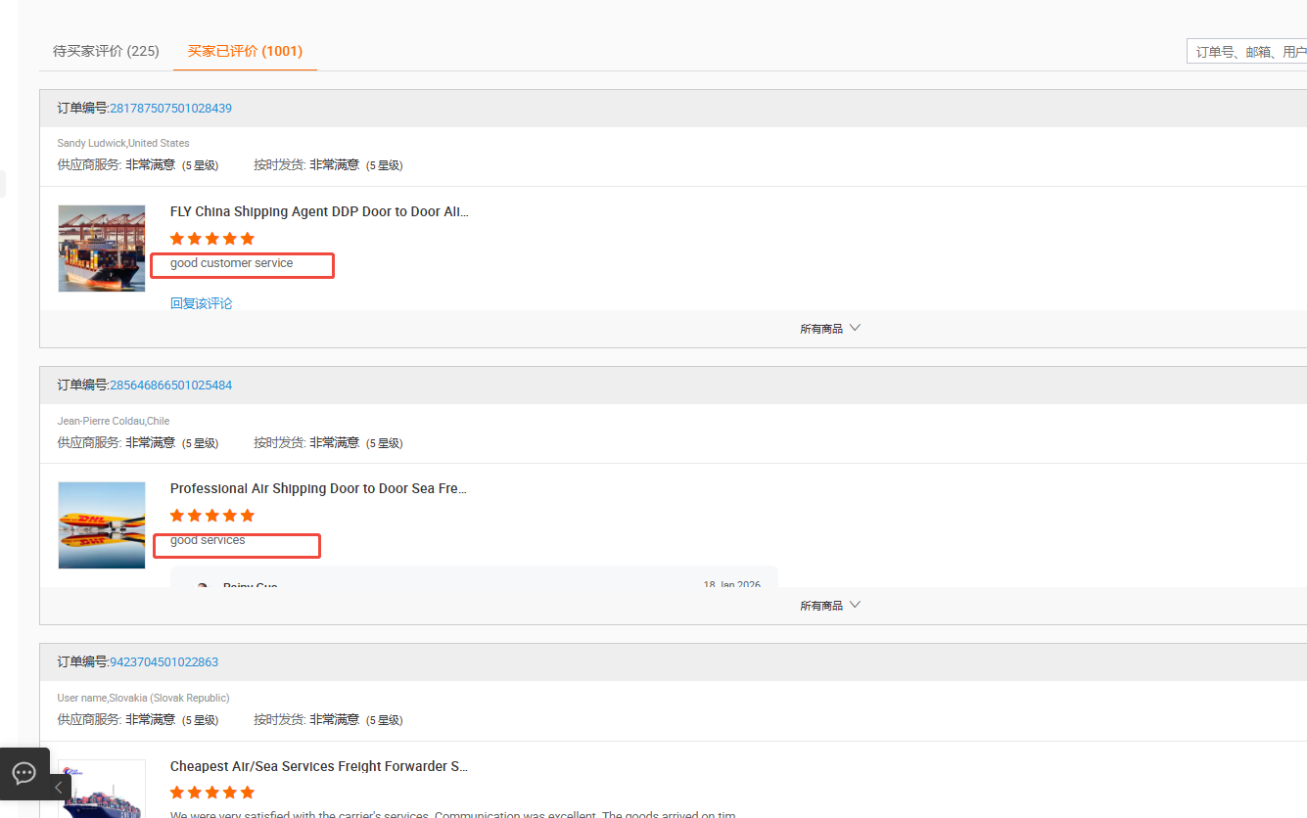

客户名及国家：
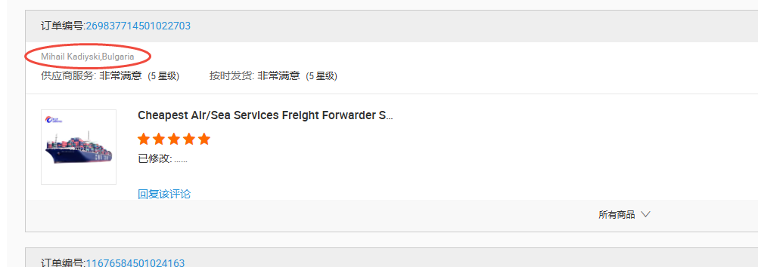

业务名需要打开订单链接里面提取：
